Chapitre 5

**Gène procaryote reconnu par le facteur σ70 de l’ARN polymérase** :

Régions régulatrices de la transcription (spécifique d’un gène ou groupe de gène : **régulons**) ; -35/-10(TATA box)

fixation ARN polymérase site -10, facteur σ reconnait site -35 ; + 1 (début de transcription) ; terminaison de transcription (facteur de terminaison rho ou structure tige boucle riche en G-C suivie d’une queue polyU).

Les gènes peuvent avoir différents facteurs sigma, régulent la transcription.

Shine Dalgarno : positionnement du ribosome

ORF : open reading frame

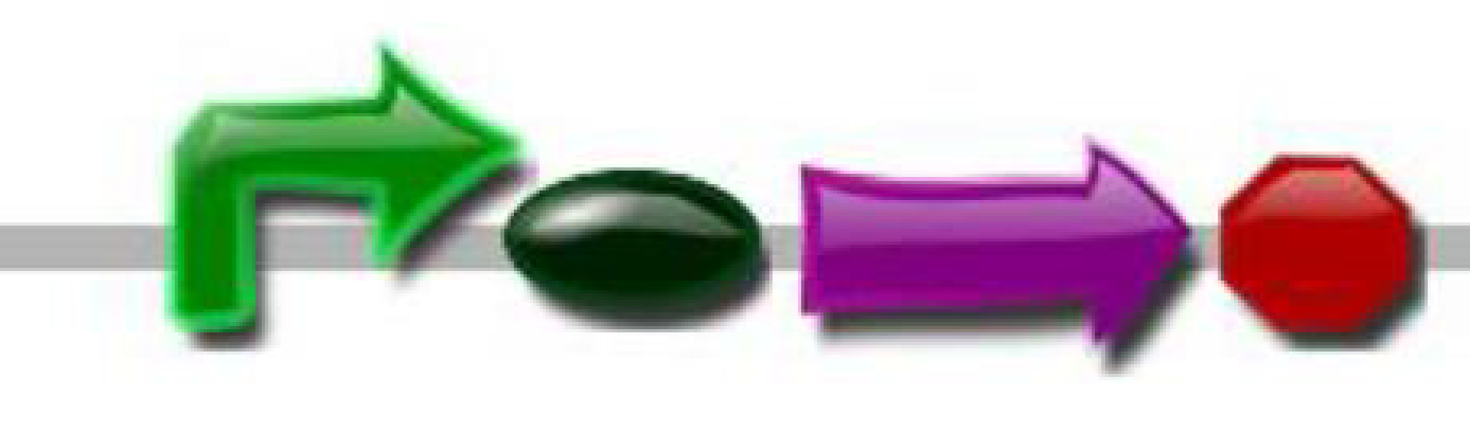

Dans l’ordre : **promoteur**, **RBS**, **séquence** **codante**, **terminateur**. Génère une protéine

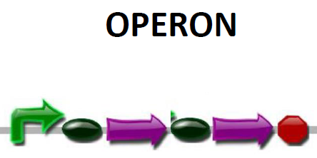

Transcription dans E.coli : 1 000 – 10 000 RNA polymerases, vitesse max autour de 40-80 bp/sec

**PoPS : Polymerase per second**

**Promoteur constitutif :** promoteur non régulé, en opposition au promoteur inductible. Les promoteurs constitutifs ont chacun un PoPS propre.

Promoteurs inductibles/réglables :

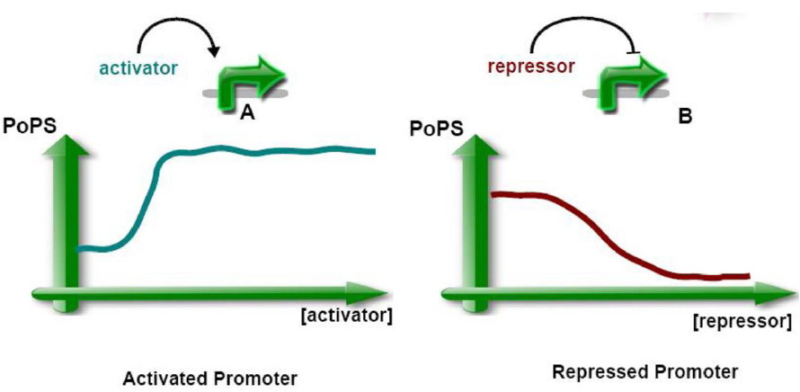

L’expression d’un gène dépend de :

1. **L’efficacité de transcription**
2. La stabilité de l’ARN : ARNm instable, durée de vie de quelques minutes, pas de polyadénylation pour protéger et stabiliser
3. **L’efficacité de la traduction**: région « leader », consensus de Shine et Dalgarno AGGAG (positionnement ribosome)
4. La stabilité de la protéine correspondante : maturation de la protéine / dégradation de la protéine

Traduction : 10 000- 100 000 ribosomes, vitesse max de 20 aa/s (éviter collision avec ARN polymérase car un ARN peut être transcrit et traduit en même temps)

**PoPS (polymerases per second dépend de** : la force du promoteur, du nombre d’ARN polymérase, d’énergie (ATP), du volume cellulaire (détermine les concentrations), des ressources …

**RiPS (Ribosomes Per Second) dépend de** : de la force du RBS, du nombre de ribosomes, d’énergie (ATP), du volume cellulaire, des ARNt, des ressources … Ribosomial Initiation per second (RiPS) 🡪modulation de la réponse par la régulation post-transcriptionnelle : séquences portées par l’ARNm stabilisantes ou déstabilisantes, ARN interférents, riboswitch

L’interférence ARN – RNAi

Mécanismes aboutissant à l’interférence entre un ARN simple brin dit interférent (ARNi) avec un ARNm spécifique. La traduction de l’ARNm cible est inhibé ou l’ARNm est dégradé.

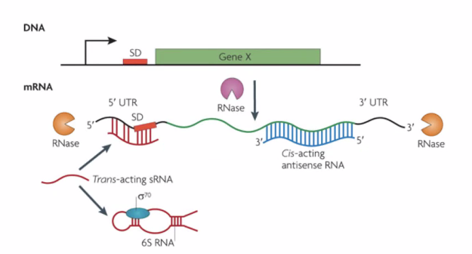

ARNi ne sont pas traduits. ARN antisens, sens contraire à l’ARNm, vient s’hybrider dessus

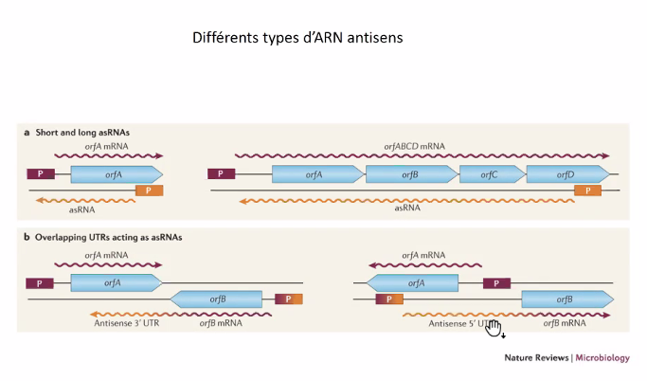

!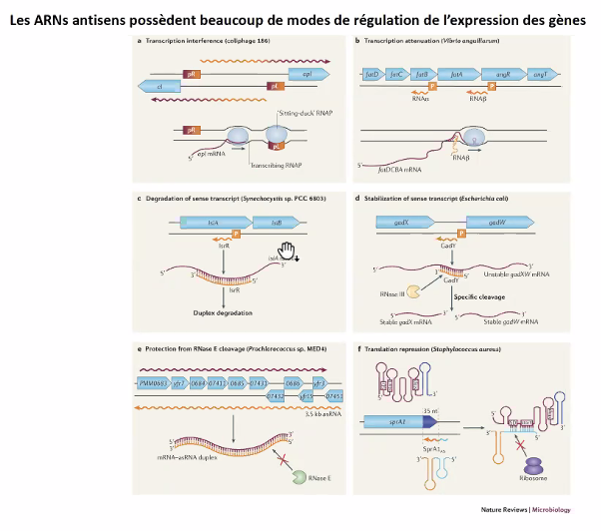

Riboswitches :

Eléments d’ARN structurés présents dans la région 5’ non transcrite de certains ARNm et régulant l’expression des gènes par terminaison per mature de transcription ou répression de l’initiation de translation. Changement de conformation par liaison avec un ligand (métabolite, vitamine, ion métallique, nucléotide, aa …). Sélectivité entre ligand et riboswitch.

C’est des ARN non codant qui attache selectivement des métaboliques etcontrole l’expression de gens. Nearly all known riboswiches resides in noncoding regions of messenger RNAs where they control transcription or translation.

The term « riboswitch » defines RNAs that contrôl gene expression by binding metabolites without the need for proteins

Rbiswotches have evolved to respond small compound.

Riboswitches are RNA éléments that undergo a shift in structure in responses to binding of a regulatory molecule  
These éléments are encoded within the transcript they regulate, and act in cis to control expression of the coding seqence(s) without that transcript  
différents des small et agis en trans

Riboswitches carry out 2 main functions : molecule recognition & conformational switching  
Les riboswitches simple ont un aptamer qui sens un ligat et une partie active.

Bcp de truc sur riboswitch

**Flèche verte** : représente les promoteurs. Ils sont de trois types ( A : faible , B : très fort , C : moyen) (PoPS : polymérase par seconde). La PoPS dépend de la force du promoteur, la taille de la cellule, ressources, énergie, spécifique aux promoteurs constitutifs. Lié à un activateur, le promoteur est activé et la polymérisation aussi (PoPS élevé), lié à un répresseur, le promoteur de désactive, de même pour la polymérisation.

**Rond vert** : représente RBS, point d’accroche des ribosomes. RiPS (ribosomes par seconde) dépend de la force de RBS, nombre de ribosomes, énergie, ARNt, ressource, volume cellule… Les riboswitches : Un riboswitch est un des systèmes de type riborégulateur. Il s'agit d'une structure d'ARN présente sur la partie amont (en 5'), non traduite, de certains ARN messagers. Un riboswitch comporte deux parties : l'aptamère (simple ou en tandem) et la plateforme d'expression. L'aptamère peut lier directement un ligand (une petite molécule) ce qui déclenche une modification de structure de la plateforme d'expression. Cette modification va influer sur l'expression du gène porté par l'ARNm en bloquant ou en activant la transcription ou la traduction de la protéine correspondante. Les riboswitches sont ainsi une des voies possibles de régulation de la traduction.

**Flèche violette** : séquence codante

**Rond rouge** : Terminateur

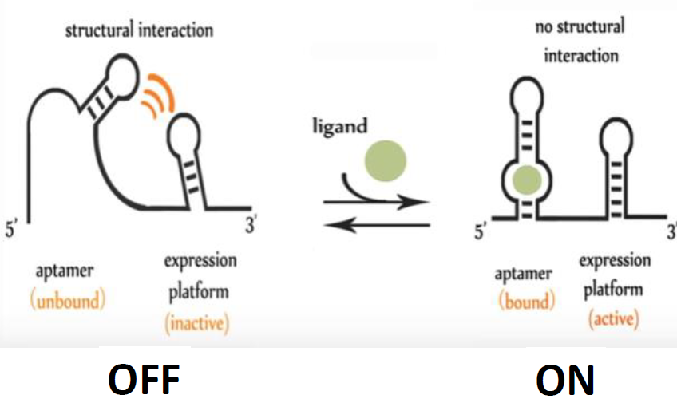

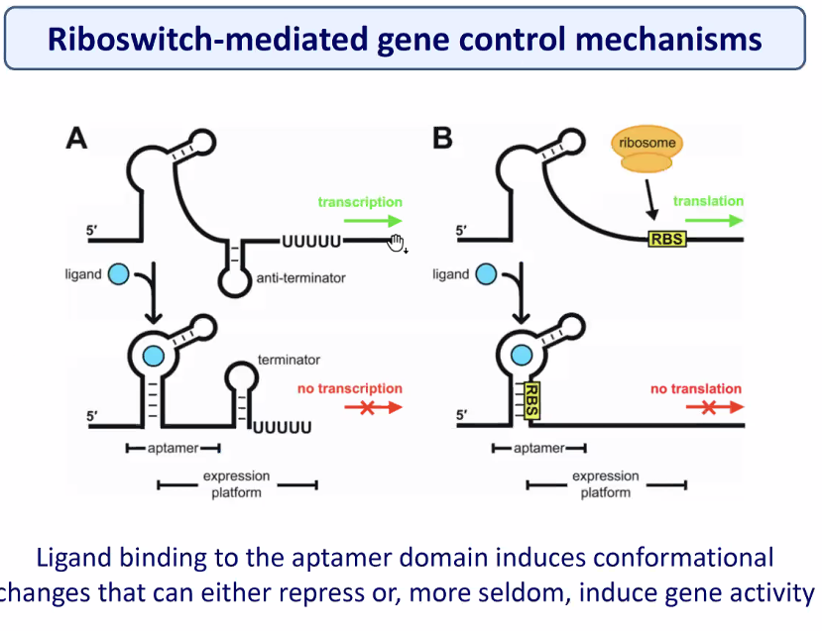

**Aptamère** : oligonucléotide synthétique, le plus souvent un ARN qui est capable de fixer un ligand spécifique et parfois de catalyser une réaction chimique sur ce ligand.

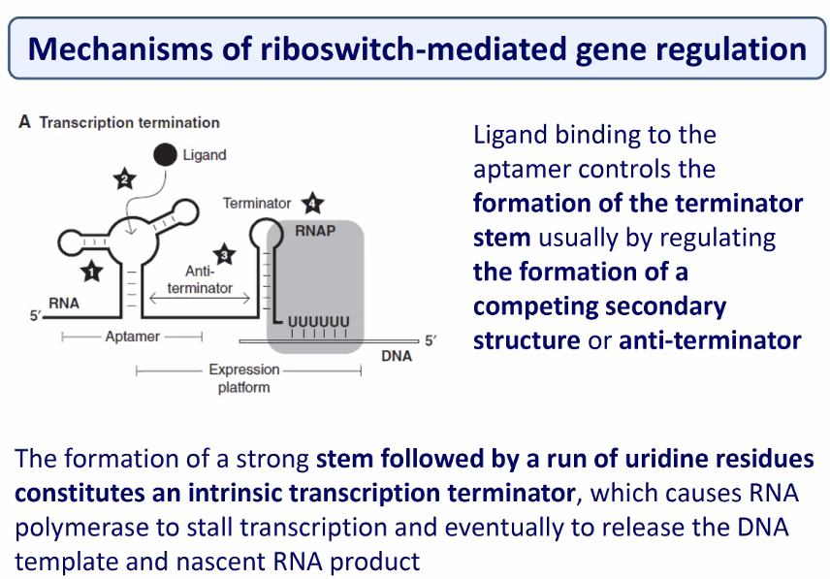

Mutually exclusive base-paired structures are exploited by riboswitches to contrôl ribosome acces to the ribosome binding site or Shine Dalgarno (SD) Sequence, thereby regulation trasnlation initiation.

En gros fixation du ligant : gene étein, sinon gene on. Et la formation du ligand est basé sur un riboswitch

Logic gene module, analogie électronique :

Logic gene module : a specific gene device which should function like an electron component which can accept some certain stimulation and emit some other signals. Construit sous le format biobrick pour être complètement compatible avec les autres pièces du circuit génétique.

**AND gate** : pour avoir C il faut avoir A et B (C = A+B)

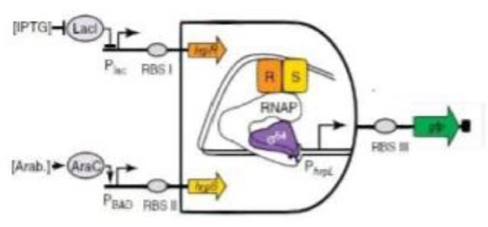

**Inverseur (inverter) / porte NOT** : Inverse l’état logique d’une entrée 🡪 si entrée alors non réponse // si non entrée alors réponse.

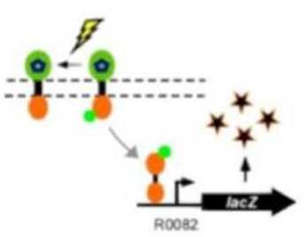

Exemple capteur, pas de coloration si lumière

Phosphorylation d’un régulateur engendrant la transcription. Capteur histidine-kinase (HK)

Capteur HK : phosphorylé sur une histidine. Couple capteur/régulateur, possibilité de régulateur alternatif. Après signal, il s’auto clive d’un groupement phosphate, qui va phosphoryler le régulateur de réponse. Sera ensuite déphosphorylé. Régulateur peut agir comme répresseur. Demi-vie de phosphorylation varie en fct du régulateur.

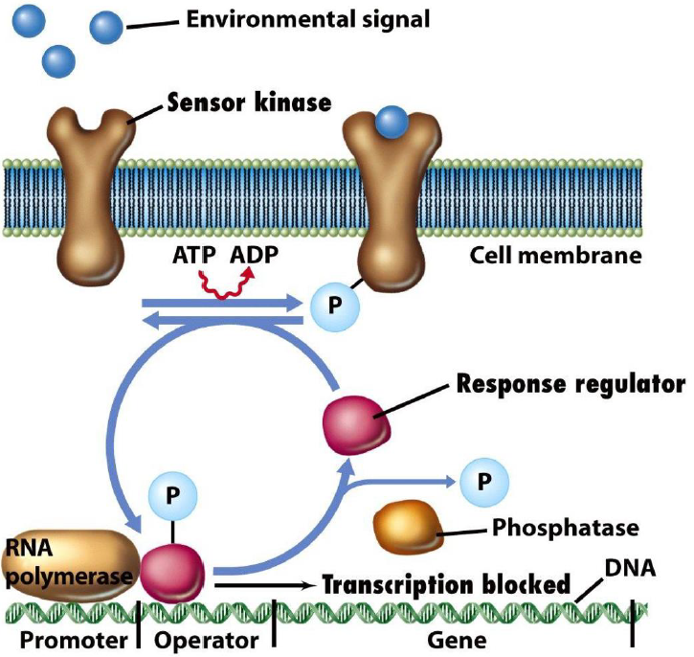

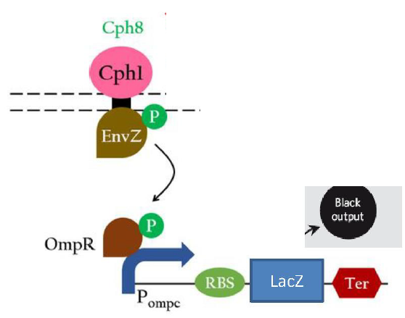

Signal lumineux 🡪 activation répresseur 🡪 extinction couleur de sortie (pas de couleur noire)

**Structure des protéines** : structure primaire (séquence d’aa) // secondaire (repliement locale) // tertiaire (repliement général) // quaternaire ( protéine composée de plusieurs sous-unités)

Protéines organisées en domaine ex : beta-galactosidase, active en « kit » par association non covalente de 2 domaines protéiques indépendants 🡪 **modularité**

**Modularité** : capacité de décomposer un tout en une somme de modules, « unités fonctionnelles conservant leurs propriétés intrinsèques indépendamment de ce à quoi on les relie »

**Problème du bruit** : bruit 🡪 fluctuations dans les taux d’expression. Utilisation de système d’auto-répression pour réduire le bruit en stabilisant le taux d’expression

**Toggle switch** : switch avec 2 états en fonction de l’entrée 🡪 état bi stable

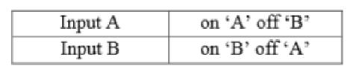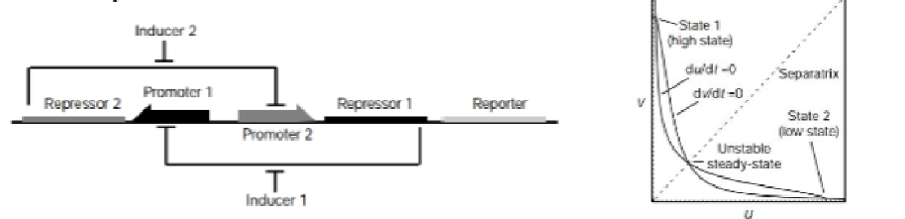

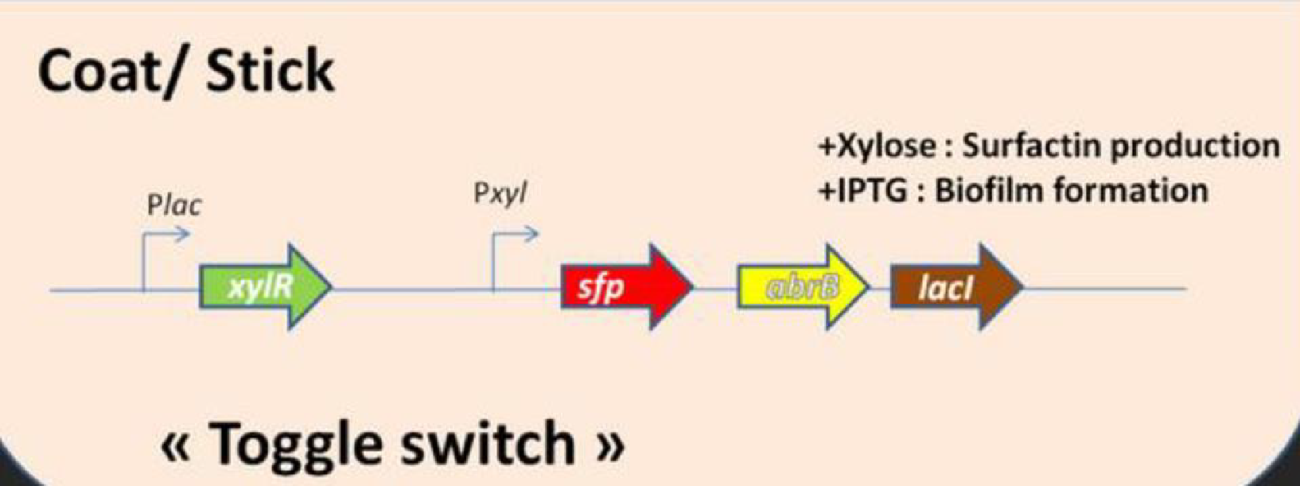

**Oscillateur** : produit en sortie des oscillations proches d’une sinusoïde

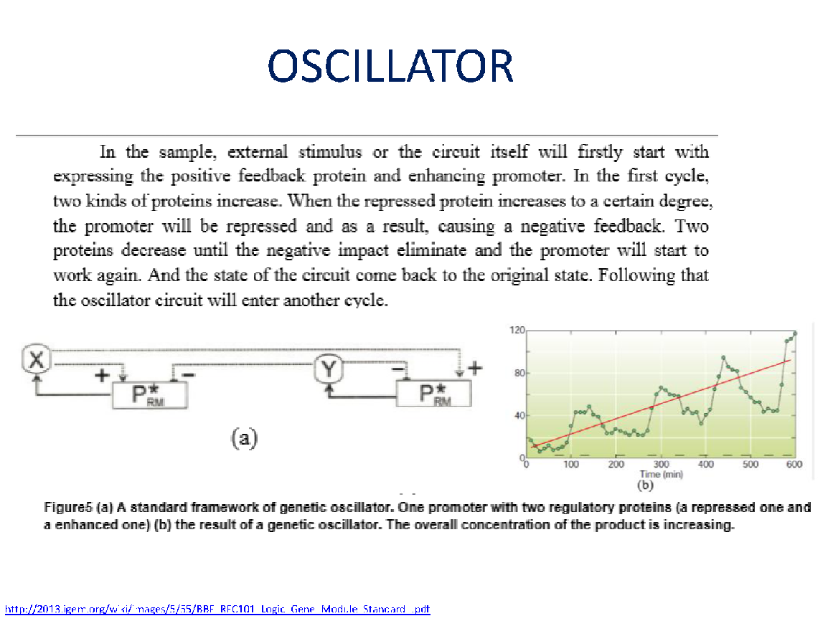

**Caractérisation et contrôle qualité** : gènes rapporteurs et fluorescence.